Муниципальное бюджетное общеобразовательное учреждение
«Осинская средняя общеобразовательная школа №1
имени героя Российской Федерации В.П.Брюхова»

Аналитическая справка по результатам изучения практического курса
«Введение в информатику» в 5 классе в 2012-2013 учебном году.
В 2012-2013 учебном году наша школа вошла в число образовательных учреждений Пермского края, ставших апробационными площадками по внедрению ФГОС ООО. Изначально темой инновационной деятельности было формирование ,развитие и оценивание информационно-компьютерной компетентности обучающихся 5-х классов как одной из базовых метапредметных компетенций. В ходе работы площадки, семинаров и консультаций ,проводимых Центром развития образования Пермского края было принято решение о конкретизации темы: Разработка продуктивных заданий, способствующих развитию базового и повышенного уровня ИКТ-компетентности в учебной и внеурочной деятельности обучающихся 5-го класса.
В числе инноваций нами было принято решение о введении в учебный план 5 «А» класса практического курса «Введения в информатику». Курс был рассчитан на 17 часов ,одно занятие в неделю в течение первого полугодия 2012-2013 учебного года. Всего в классе 29 человек, класс делился на 2 группы, занятия проходили 1 раз в неделю. Курс был составлен, исходя из предложений учителей, работающих в данном классе, о тех умениях, которыми бы на их взгляд, должны обладать обучающиеся при изучении предметов учебного плана. Тематический план корректировался, редактировался во время прохождения курса. Для изучения нами было определено 4 основные темы: услуги сети Интернет, текстовый редактор MS Word, электронные таблицы MS Exsel, электронные презентации MS PowerPoint. Курс был больше ориентирован на приобретение практических навыков, чем теоретических знаний.
В начале изучения курса была проведена стартовая диагностика, мониторинг умений обучающихся в области компьютерной грамотности. По окончанию изучения курса также был проведен мониторинг сформированных умений. Мониторинг состоял из двух частей: анкеты для самооценки практических умений обучающихся –пятиклассников (16 вопросов) и практических заданий, которые могли подтвердить или опровергнуть собственные мнения, самооценку обучающихся владения компьютерной грамотностью.
В первичном мониторинге принимали участие 23 обучающихся 5А класса(79%).
Результаты первичного,стартового мониторинга (анкетирование) :
23 человека (100%) считают, что обладают необходимыми умениями при работе с сетью Интернет;
23 человека (100%) считают, что обладают необходимыми умениями при работе с текстовым редактором;
1 человек (4%)считает, что обладает необходимыми умениями при работе с электронными таблицами;
16 человек (70%) считают, что обладает частичными умениями при работе с электронными презентациями.
Результаты практической работы:
4человека (17%) показали частичные умения по теме «Интернет»;
12человек (52%) показали частичные знания по теме «Текстовый редактор»;
с заданиями с использованием электронных таблиц не справился никто (0%);
6 человек (26%) частично справились с заданиями, связанными с подготовкой «электронных презентаций».

При проведении промежуточного мониторинга также участвовали 23пятиклассника.
Результаты анкетирования:
13 человек (56%) считают, что обладают необходимыми умениями при работе с сетью Интернет;
23 человека (100%) считают, что обладают необходимыми умениями при работе текстовым редактором;
23 человека (100%)считают, что обладает необходимыми умениями при работе с электронными таблицами;
23человека (100%) считают, что обладают необходимыми умениями при работе с электронными презентациями.

Результаты практической работы :

6человек(26%) показали частичные умения по теме «Интернет»;
19 человек (82%) полностью справились с заданием по теме «Текстовый редактор», остальные частично;
14 человек (60%) полностью справились с заданием по теме «электронные таблицы», остальные частично;
17 человек (74%) полностью справились с заданиями по «электронным презентациям», остальные частично;

Мониторинг результатов анкеты самооценки и результатов практической работы представлен в диаграмме 1:

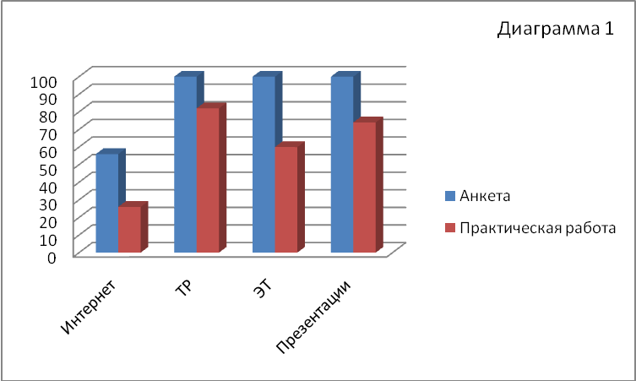
Результаты первичного и промежуточного мониторинга практических умений представлены в диаграмме 2:
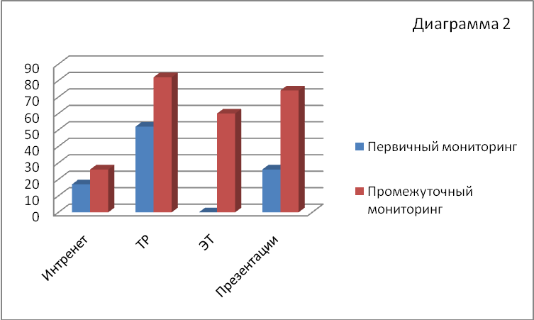
По результатам изучения практического курса «Введение в информатику» в 5 классе можно сделать следующие выводы:
1.Проведение стартового мониторинга ИК-компетенций обучающихся и его результаты показали, что у части их имеются некоторые представления о работе на компьютере.
2.Большинство пятиклассников имели завышенную самооценку собственных умений в области компьютерной грамотности и не испытывали потребности в изучении курса.
3.Путь от незнания к знанию, от неумения к умению оказался не простым, но интересным и востребованным детьми.
4.Проведение данного курса считаем необходимым и эффективным, так как количество обучающихся, научившихся использовать компьютер во время урока, при подготовке домашнего задания ,поиска необходимой учебной информации в интернетеобразовательном процессе выросло в среднем на 40 процентов.
5.Результаты мониторинга сформированности ИК-компетенций пятиклассников, показывают, что уровень практических навыков остается пока не достаточным для применения их на других предметах, а потому считаем, что практический курс «Введение в информатику» следует продолжить в 6 классе.
6.Учителям-предметникам при подготовке рабочих программ следует проявлять больше активности, творчества ,инициативы в разработке и применении продуктивных заданий, способствующих формированию ИК-компетентности обучающихся 2 ступени.

Аналитическая справка подготовлена учителем информатики Швецовой Руфиной Васильевной, директором школы Треногиной Татьяной Васильевной.
Оса,апрель,2013 год.

